NÁZEV ŠKOLY | Základní škola J. E. Purkyně a Základní umělecká škola Libochovice
AUTOR | Mgr. Jarošová Hana
NÁZEV | VY 32 INOVACE 10 OV – KRAJINA KOLEM NÁS
TÉMA | POZNEJ NAŠI KRAJINU
ČÍSLO PROJEKTU | CZ.1.07/1.4.00/21.2803

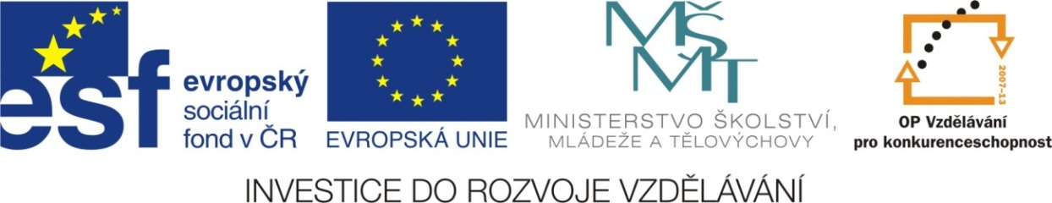

ANOTACE
- Žáci řeší křížovku, při které si zopakují nové pojmy z tématu: Typy krajin (7. ročník)
- Křížovku lze řešit společně na interaktivní tabuli, nebo
po vytištění samostatně. Součástí materiálu je i výsledné řešení křížovky.

- Řešení křížovek je u žáků velice oblíbené.

Autorem celého výukového materiálu je Mgr. Hana Jarošová

Severská krajina, kde rostou jen mechy a lišejníky |  |  |  |  |  |  |  |  |  |  | 
Rozlehlý severský jehličnatý les
Nejnovější český národní park
Hustý starý les bez vlivu člověka
Člověk, který se vydal osídlit novou krajinu
Hranice polárního klimatického pásu
Africká krajina se suchomilnou trávou a občasnými stromy
Světová strana, kde je nejtepleji
Opak tepla a léta
Naše okolí
Nejchladnější kontinent
Přírodní vodní nádrž
Obrovský kus neroztávajícího ledu
Něco mezi rovinou a horou
Borové lesy
Nejchladnější krajina
Krajina se spoustou stromů
Lidmi vyrobená vodní nádrž sloužící k chování ryb
Část krajiny, která je přístupná jen horolezcům
ŘEŠENÍ Severská krajina, kde rostou jen mechy a lišejníky |  |  |  |  |  |  |  | T | U | N | D | R | A
Rozlehlý severský jehličnatý les |  |  |  |  |  |  |  |  | T | A | J | G | A
Nejnovější český národní park |  |  |  | Č | E | S | K | É |  | Š | V | Ý | C | A | R | S | K | O
Hustý starý les bez vlivu člověka |  |  |  |  |  | P | R | A | L | E | S
Člověk, který se vydal osídlit novou krajinu |  |  |  |  |  |  |  |  |  | K | O | L | O | N | I | Z | Á | T | O | R
Hranice polárního klimatického pásu | P | O | L | Á | R | N | Í |  | K | R | U | H
Africká krajina se suchomilnou trávou a občasnými stromy |  |  |  |  | S | A | V | A | N | A
Světová strana, kde je nejtepleji |  |  |  |  |  |  |  |  |  | J | I | H
Opak tepla a léta |  |  |  |  |  |  |  |  | Z | I | M | A
Naše okolí |  |  |  |  | K | R | A | J | I | N | A
Nejchladnější kontinent |  |  |  |  |  |  | A | N | T | A | R | K | T | I | D | A
Přírodní vodní nádrž |  |  |  |  |  |  |  |  |  | J | E | Z | E | R | O
Obrovský kus neroztávajícího ledu |  |  |  |  |  |  |  |  | L | E | D | O | V | E | C
Něco mezi rovinou a horou |  |  |  |  |  |  |  |  |  | K | O | P | E | C
Borové lesy |  |  |  |  |  |  |  | B | O | R | Y
Nejchladnější krajina |  |  |  |  |  |  | P | O | L | Á | R | N | Í
Krajina se spoustou stromů |  |  |  |  |  |  |  | L | E | S
Lidmi vyrobená vodní nádrž sloužící k chování ryb |  |  |  |  |  |  | R | Y | B | N | Í | K
Část krajiny, která je přístupná jen horolezcům |  |  |  |  |  |  |  | S | K | Á | L | A

